5 物体的浮与沉
[学习目标]
- 知道物体浮沉条件；
- 知道浮力的利用；
- 了解轮船的漂浮原理、潜水艇的浮沉原理、气球飞艇的升降；

- 物体沉浮的条件
- 前提条件：物体浸没在液体中，且只受_______和_______。
- 重力与浮力的关系如下表所示：
浮沉状况 |  | 物理现象 | 运动状态 | 条件 | 物液密度关系 | V_{排}与V_{物}的关系
浮 | 上浮 | 在液体中向上运动 | 向上运动 | F_{浮}__G_{物} |  | V_{排}__V_{物}
浮 | 漂浮 | 浮在液面上 | 静止在液面上 | F_{浮}__G_{物} |  | V_{排}__V_{物}
悬 | 悬浮 | 停留在液体中任何深度的地方 | 静止在液体中 | F_{浮}__G_{物} |  | V_{排}__V_{物}
沉 | 下沉 | 在液体中向下运动 | 向下运动 | F_{浮}__G_{物} |  | V_{排}__V_{物}
沉 | 沉底 | 停留在容器底部 | 静止在容器底部 | ________ |  | V_{排}__V_{物}
- 说明：
- 密度均匀的物体悬浮（或漂浮）在某液体中，若把物体切成大小不等的两块，则大块、小块都悬浮（或漂浮）。
- 物体漂浮在密度为ρ的液体中，若露出体积为物体总体积的，则物体密度为_______。
- 悬浮与漂浮的比较：相同点：______________；
- 不同点：悬浮时，，；漂浮时，，。
- 判断物体浮沉（状态）有两种方法：比较与G或比较与。
- 物体吊在测力计上，在空中重力为G，浸在密度为ρ的液体中，示数为F，则物体密度为：_______
- 冰或冰中含有木块、蜡块等密度小于水的物体，冰化为水后液面_______；冰中含有铁块、石块等密大于水的物体，冰化为水后液面_______。
- 漂浮问题“五规律”：
- 物体漂浮在液体中，所受的浮力等于它受的_______；
- 同一物体在不同液体里漂浮，所受浮力_______；
- 同一物体在不同液体里漂浮，在密度大的液体里浸入的体积_______；
- 漂浮物体浸入液体的体积是它总体积的几分之几，物体密度就是液体密度的______________；
- 将漂浮物体全部浸入液体里，需加的竖直向下的外力，外力等于液体对物体______________。
- 浮力的利用
- 轮船
工作原理：要使密度大于水的材料制成能够漂浮在水面上的物体必须把它做成空心的，使它能够排开更多的水。
排水量：轮船满载时排开水的_______。单位是t，由排水量m 可计算出：排开液体的体积_______；排开液体的重力；轮船受到的浮力，轮船和货物共重。
- 潜水艇
工作原理：潜水艇的下潜和上浮是靠改变自身_______来实现的。
- 气球和飞艇
工作原理：气球是利用空气的浮力升空的。气球里充的是密度小于空气的气体如：氢气、氦气或热空气。为了能定向航行而不随风飘荡，人们把气球发展成为飞艇。
- 密度计
原理：利用物体的_______条件来进行工作。
构造：下面的金属粒能使密度计直立在液体中。
刻度：刻度线从上到下，对应的液体密度越来越大（上小下大）。

- 物体的浮沉条件
- 物体在水中的状态
- 漂浮：在重力和浮力的作用下，若物体静止在液面上，并有一部分露出液面，这种状态为漂浮；
- 悬浮：若物体浸没在液体中，处于平衡状态，则称为悬浮；
- 沉底：物体在沉没在容器底，处于平衡状态，受重力、支持力、浮力
- 物体的浮沉条件
- 物体上浮过程：浮力大于重力且浮力大小不变→当物体上浮到一部分露出液面后→排开液体的体积不断减小，物体的浮力不断减小→直到浮力等于重力→物体就会处于漂浮状态；
- 判断物体浮沉的条件：通常情况下，判断物体的浮沉有两种方法：一是根据力的关系来判断，即根据浮力和重力的大小关系，结合浮沉条件来判断；二是根据物体密度与液体密度的关系来判断。
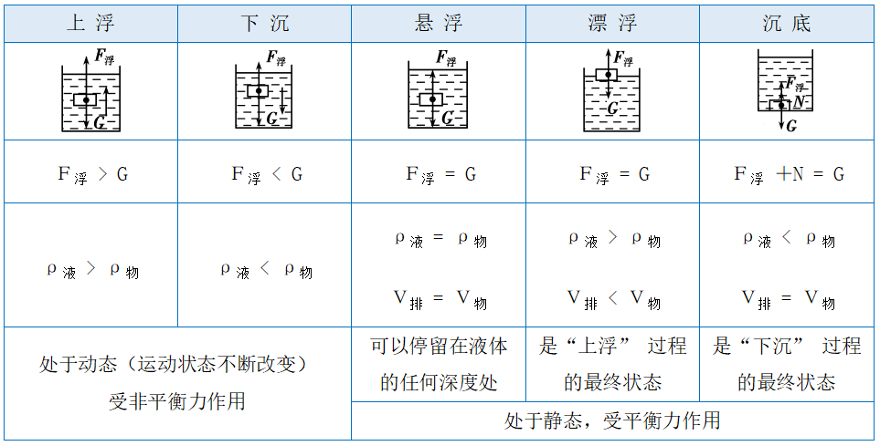
解读：总有同学认为“上浮的物体受到的浮力大，下沉的物体受到的浮力小”，这种说法是不正确的。事实上物体的沉浮决定于物体受到的浮力和物体重力的大小关系，而不是只决定于物体受到的浮力大小。大石块受到的浮力再大，只要还小于自身的重力，就不会上浮；小木块受到的浮力再小，只要还大于自身的重力，就不会下沉。
悬浮与漂浮有相似之处，也有重要区别。相似之处是：物体都处于平衡状态，各自所受重力和浮力是大小相等的一对平衡力。重要区别是：(1)它们在液体中的位置不同，悬浮是物体可以静止在液体内部任一地方，而漂浮则是物体静止在液体表面上；(2)处于悬浮状态的物体，其密度与液体密度相等，处于漂浮状态的物体，其密度小于液体的密度，其体积大于物体排开液体的体积。
- 浮力的应用
- 轮船是采用空心的方法来增大浮力的。轮船的排水量：轮船满载时排开水的质量。轮船从河里驶入海里，由于水的密度变大，轮船浸入水的体积会变小，所以会上浮一些，但是受到的浮力不变(始终等于轮船所受的重力)。
- 潜水艇是靠改变自身的重力来实现上浮或下潜。
- 气球和飞艇是靠充入密度小于空气的气体来实现升空的；靠改变自身体积的大小来改变浮力的。
注意：轮船在不同的水中(如江水、海水)都处在漂浮状态所受浮力相等；潜艇靠改变自身重力实现浮与沉，在没有露出水面之前潜水艇受到的浮力不变。气球升空时气球里充密度小于空气的气体。
- 密度计是漂浮在液面上来工作的，它的刻度是“上小下大”。
拓展：简易密度计制作：
选择一根饮料吸管，在其下端加适当的配重，并将这一端封闭起来，使其能竖直漂浮在液体中，测出吸管浸入水中的深度H，因漂浮时它所受到的重力与浮力相等，所以G=ρ_{水}SHg，若漂浮在其他液体中，则浸入的深度h会因液体密度的改变而改变，但重力仍与浮力大小相等，即G=ρ_{液}Shg，由以上两式可得：
ρ_{水}h_{水}＝ρ_{液}h_{液}
密度计漂浮的越高，被测液体的密度也就越大，对应密度计下方的示数也就越大，密度计的刻度是不均匀的(上疏下密)。

知识点一：物体浮沉的条件
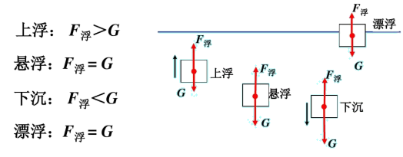
【探究重点】
如图所示，（1）当时，物体上浮；。
当时，物体悬浮；。
当时，物体下沉；。
当（物体未完全浸没液体）时，物体漂浮；。
【例题精讲】
- （2022·江西省）如图所示，在家庭小实验中，某同学想让沉底的鸡蛋漂浮在水面上，下列操作可行的是（ ）。
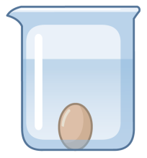
A. 向杯子中加盐 B. 向杯子中加水 C. 倒出少量的水 D. 轻轻摇晃杯子
【巩固训练】
- （2022·陕西省）在“天宫课堂”中，航天员王亚平用吸管把乒乓球轻轻压入水中，取出吸管后，观察到乒乓球悬停在水中，如图-1所示，这是由于在中国空间站中，乒乓球不再受到重力和___________力的原因而悬停不动。在地面课堂的同学们也做同样的实验；用吸管把乒乓球轻轻压入水中，取出吸管后，观察到乒乓球会迅速上浮直至漂浮，如图-2所示，乒乓球露出水面前，浮力___________重力且浮力大小___________。
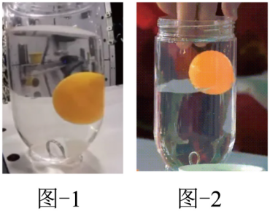
知识点二：物体浮沉的应用
【探究重点】
从浮力利用的角度看，采用“空心”的办法可以增加可利用的浮力。即使现代化的轮船，也采用的是这种古老的办法。
【例题精讲】
- （2022·浙江宁波）2022年4月28日，“巅峰使命”珠峰科考全面启动。5月15日凌晨1点26分，中国自主研发的“极目一号”Ⅲ型浮空艇从海拔4300m的科考营地顺利升空，4点40分达到海拔9032m，超过珠峰8848.86m的高度，创造了浮空艇大气科学观测的世界纪录。
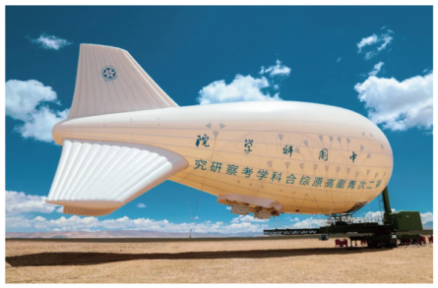
（1）该浮空艇总质量约2625kg，它受到重力的大小约为______N；
（2）已知海拔4300m处的空气密度约为0.8kg/m³。如图所示，该浮空艇在营地升空前体积达9060m³，此时浮空艇受到的浮力大小约为______N；
（3）“极目一号”浮空艇内部有三层：上层装有氦气（相同条件下氦气密度比空气小得多），中间隔开，下层是空气。当悬于空中的浮空艇需要______（填“上浮”或“下降”）的时候，可以用上层的氦气排出下层的部分空气，以此改变自身重力，同时使整个浮空艇的压差在安全范围内。
【巩固训练】
- 下列关于浮力的应用叙述不正确的是
A. 同一艘轮船从长江驶入大海，所受的浮力变大
B. 潜水艇是靠改变自身所受的重力来实现其浮沉的
C. 气球上升是因为气球里充的是密度小于空气的气体
D. 用同一密度计测量不同液体的密度时，密度计露出体积大的液体密度大
知识点三：密度计
【探究重点】
密度计是利用物体漂浮在液面的条件来工作的，用密度计测量液体的密度时，它受到的浮力总等于它的重力，由于密度计制作好后它的重力就确定了，所以它在不同液体中漂浮时所受到的浮力都相同，根据可知：待测液体的密度越大，则V_{排}越小，密度计浸入液体中的体积越小，露出部分的体积就越大；反之待测液体密度越小，则V_{排}越大，密度计浸入液体中的体积越大，露出部分的体积就越小，所以密度计上的刻度值是“上小下大”。【例题精讲】
- （2022河南）两同学分别在底端封闭的两支相同吸管中装入不同质量的细沙，制成了A、B两支密度计，放入同一个盛有水的烧杯中，静止后如图所示。下列说法正确的是（ ）
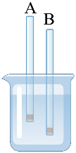
A. 密度计A所受浮力较小 B. 密度计B所受重力较小
C. 两密度计底部所受水的压强相等 D. 两密度计在水面处的刻度值不同
【巩固训练】
- 如图所示，水平桌面上放置的两个相同的圆柱形容器中盛有甲和乙两种不同液体，将一支密度计分别放入这两种不同液体中，静止后的情形如图所示，两液面相平，则甲液体的密度______乙液体的密度$($选填“大于”、“等于”、“小于”$)$；密度计在甲液体中受到的浮力______在乙液体中受到的浮力$($选填“大于”、“等于”、“小于”$)$；原容器中甲液体的质量______乙液体的质量$($选填“大于”、“等于”、“小于”$)$。
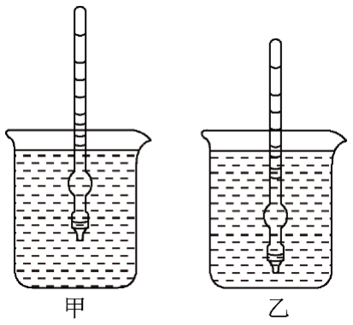

- 小锦用电磁炉煮水饺时发现：水饺下锅后先沉底，加热几分钟后上浮并最终漂浮。漂浮时与沉底时相比(忽略水饺和锅内水的质量变化)，下列判断正确的是( )
A．水饺的体积不变 B．水饺所受浮力变大
C．锅对电磁炉的压力不变 D．水面会下降，水对锅底的压强变小
- 如图所示，同一个球在$A$液体中处于漂浮状态，在$B$液体中处于悬浮状态。下列判断正确的是$( )$
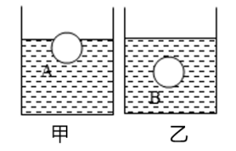
A. $A$液体的密度小于$B$液体的密度 B. $A$液体的密度大于$B$液体的密度
C. 球在$A$液体中受到的浮力小于在$B$液体中受到的浮力 D. 球在$A$液体中受到的浮力大于在$B$液体中受到的浮力
- （2022湖北黄冈孝感咸宁） 如图所示，欢欢同学把一只苹果丢入水中，发现苹果下沉一段距离后，又向上运动，最终漂浮在水面上，下列分析正确的是（ ）
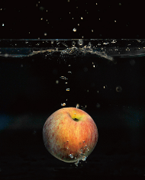
A. 在下沉的过程中，苹果受到水的压强不变 B. 在下沉的过程中，苹果受到水的浮力减小
C. 在水面漂浮时，苹果受到的浮力大于它受到的重力 D. 在整个过程中，苹果受到浮力的方向总是竖直向上
- 图是关于浮力知识的应用实例，其中说法正确的是$( )$
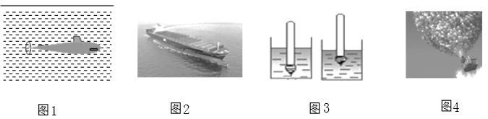
A. 图$1$中浸没在水中的潜水艇在下潜过程中所受浮力逐渐变大
B. 图$2$中巨轮之所以能够浮在水面是因为用空心的办法增大了排开液体的体积
C. 图$3$中液体的密度越大密度计漂浮时受到的浮力就越大
D. 图$4$中气球是利用填充气体密度大于空气密度的原理上浮
- 如图所示为一种自制简易密度计，它是在木棒的一端缠绕一些铜丝做成的，用它来测量液体密度时，该密度计______在被测液体中$($选填“悬浮”、“漂浮”或“下沉”$).$将其分别放入装有液体密度为$ρ _{1}$和$ρ _{2}$的两个烧杯中，可以判断：$ρ _{1}$______$ρ _{2}.$若该密度计两次测量中排开液体的质量分别为$m _{1}$、$m _{2}$，则$m _{1}$______$m _{2}.($后两空选“$<$”、“$=$”或“$>$”$)$
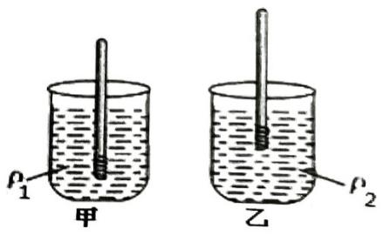
- 如图所示是同一艘潜水艇在水中上浮和下潜的情景，其中图____表示潜水艇正在水中上浮。这两种情景中，潜水艇所受的浮力分别为$F_{甲}$、$F_{乙}$，则$F_{甲}$____$($选填“$>$”“$=$”或“$<$”$)F_{乙}$。
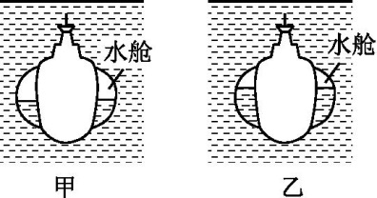
- 某体积为200cm³、重为1.6N的物体，把它浸没在水中后放手，它将________(“上浮”，“悬浮”或“下沉”)，当该物体静止时排开水的体积________cm³(g=10N/kg)。
- （2022•丽水）2022年5月15日，我国自主研发的“极目一号”Ⅲ型浮空艇从科考基地上升到海拔9032米，创造了大气科学观测世界纪录。
（1）上升过程中，以地面为参照物，浮空艇是 的；
（2）该浮空艇是软式飞艇，上升过程中需通过调整气囊中的气压来保持外形不变。上升过程中，该艇受到的浮力 （填“增大”、“减小”或“不变”）。
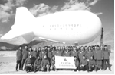
- “停课不停学”期间，小明在“云课堂”中学习了密度计的相关知识后，想用家中可用器材(如图所示)，测出一枚新鲜鸡蛋的密度｡已知水的密度为，请你帮他设计一个测量鸡蛋密度的实验方案｡要求：
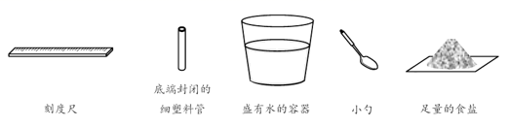
(1)写出主要的实验步骤及所需测量的物理量：______；
(2)写出鸡蛋密度的数学表达式______(用已知量和测量量表示)｡

- 下列关于浮力知识的应用，说法正确的是$( )$
A. 一艘轮船分别在海里和河里航行时，在海里受到的浮力大
B. 密度计在不同液体中漂浮，浸入体积越小，所测液体密度越大
C. 阿基米德原理只适用于液体，不适用于气体
D. 潜水艇像鱼一样是靠改变自身体积，从而改变所受的浮力，实现上浮下潜的
- 小明取一根装有适量配重的饮料吸管，使其竖直漂浮在水中，制作简易密度计。为了能够在吸管上准确标注出不同液体密度所对应的刻度，需要测量的是 ( )
A.吸管的总长度 B.吸管浸入水中的深度
C.容器中水的深度 D.吸管露出水面的长度
- 如图所示，将同一个小球分别放入甲、乙、丙三种液体中，静止时小球漂浮在甲液面上，小球悬浮在乙液体里，小球则沉入丙液体的底部，则小球在三种液体中所受浮力的关系，正确的是$( )$
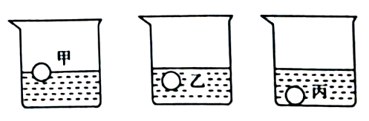
A. $F_{甲}>F_{乙}>F_{丙}$ B. $F_{甲}=F_{乙}>F_{丙}$ C. $F_{甲}>F_{乙}=F_{丙}$ D. $F_{甲}<F_{乙}<F_{丙}$
- （2022·福建泉州·一模）某同学自制的简易密度计如图所示，它是用木棒的一端缠绕铜丝做成的．将其放入不同的液体中，会呈竖直漂浮状态，下列说法错误的是：
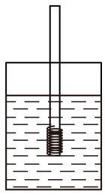
A．木棒漂浮在水面上，静止时密度计的重力等于水对其的浮力
B．木棒浸入潦体的体积越大，说明该液体密度越小
C．读数需用手扶住密度计
D．木棒越细测量误差越小
- 水平桌面上有甲、乙两个完全相同的容器，分别装有体积相同而密度不同的两种液体。现将质量相同、体积不同的A、B两个小球分别放入甲、乙两容器中，静止时如图所示。则下列说法正确的是( )
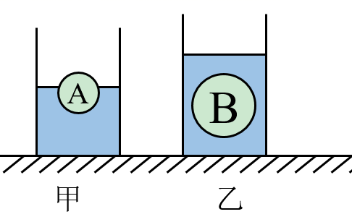
A．小球A、B受到的浮力F_{A}=F_{B} B．两容器中液体的密度ρ_{甲}<ρ_{乙}
C．液体对容器底的压强p_{甲}<p_{乙} D．容器对水平桌面的压力F_{甲}>F_{乙}
- 小张看到鸡蛋浮在盐水面上，如图所示，他沿烧杯壁缓慢加入清水使鸡蛋下沉．在此过程中，鸡蛋受到的浮力$F$随时间$t$的变化图像可能是$( )$
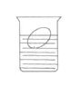
A. 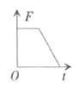 B. 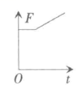C. 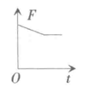D. 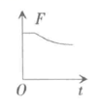
- （2022•黑龙江）丽丽使用电子秤称得一个鸡蛋的质量为55g，将其放入水中后沉入水底，如图所示，逐渐向水中加盐，待鸡蛋悬浮于水中静止时，鸡蛋所受浮力大小为 N；沉底时鸡蛋受到的浮力为F₁，悬浮时鸡蛋受到的浮力为F₂，则F₁ F₂（选填“＞”、“＝”或“＜”）。
- 如图所示，小球在绳子拉力作用下恰好浸没在水中，此时小球所受的浮力 小球的重力(选填“大于”、“小于”或“等于”)。剪断绳子后，小球上升过程中所受的浮力 (选填“变大”、“变小”或“不变”，下同)，水对烧杯底部的压强 。
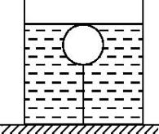
- 如图所示，底面积为$2×{10}^{−2}m^{2}$的圆柱形轻质容器放置在水平桌面上，容器内装有适量水，质量为$600g$、体积为$150cm^{3}$的金属球$B$与质量为$900g$的物体$A$用细绳系在一起后放在容器中，静止后他们悬浮在水中，用剪刀将细绳剪断，金属球与物体$A$分离，金属球$B$下沉，物体$A$上浮。求：$(g$取$10N/kg)$
$(1)$剪断细绳前，两物体排开水的总体积是多大？
$(2)$剪断细绳后，金属球$B$对容器底部的压力是多大？
$(3)$剪断细绳两物体分开后，容器底部受到水的压强的减少了多少？
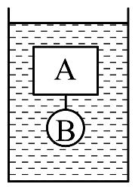
- (2020·江西赣州市·九年级其他模拟)探究物体的浮沉条件
(实验器材)弹簧测力计、一个小塑料空药瓶、螺母若干、烧杯、水、干抹布等器材
(设计和进行实验)
(1)探究物体下沉的条件
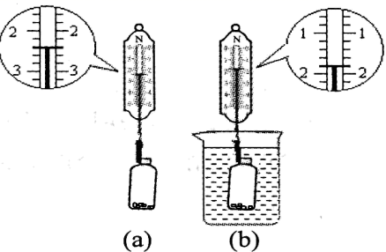
A．将部分螺母放入塑料瓶中，旋紧瓶盖，浸没水中松手后，观察到小瓶下沉；
B．取出小瓶，用抹布擦干小瓶；
C．将小瓶挂在弹簧测力计下，如图 (a)所示，测出其重力为___________
D．将小瓶浸没水中，如图 (b)所示，弹簧测力计示数为________
E.分析比较数据得出物体下沉的条件：________________________
(2)探究物体上浮的条件
A．从水中提出小瓶，用抹布擦干小瓶，并_____________________
B．用弹簧测力计测出小瓶的重力；
C．将小瓶浸没水中松手后，观察到小瓶上浮，在小瓶露出水面前，小瓶受到的浮力为_______
D．分析比较数据得出物体上浮的条件：___________________________

- 下列实例中说法正确的是$( )$
A. 一艘轮船从大海驶入长江，轮船的浮力会变小
B. 三峡船闸利用连通器的原理，实现了上下游船只的正常通航
C. 塑料吸盘能贴在光滑的墙面上，是因为吸盘对墙面有较大的吸引力
D. 飞机前进时机翼上方空气流动速度较小，对机翼上表面的压强较大
- （2022•北京）甲、乙、丙三个小球的质量m和体积V如下表所示。将它们浸没在水中释放，在其稳定后，三个小球所受的浮力分别为F_{甲}、F_{乙}和F_{丙}。下列判断正确的是（ ）
小球 | 甲 | 乙 | 丙
m/g | 30 | 40 | 54
V/cm³ | 60 | 50 | 20
A．F_{甲}＞F_{乙}＞F_{丙} B．F_{乙}＞F_{甲}＞F_{丙}
C．F_{丙}＞F_{乙}＞F_{甲} D．F_{甲}＞F_{丙}＞F_{乙}
- 某同学将一支密度计分别放入两种不同的液体中，如图所示。若两种液体的密度分别为$ρ_{甲}$、$ρ_{乙}$，静止时密度计所受浮力分别为$F_{甲}$、$F_{乙}$，则$( )$
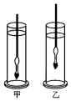
A. $ρ_{甲}>ρ_{乙}$，$F_{甲}<F_{乙 }$B. $ρ_{甲}<ρ_{乙}$，$F_{甲}>F_{乙}$
C. $ρ_{甲}<ρ_{乙}$，$F_{甲}=F_{乙}$ D. $ρ_{甲}>ρ_{乙}$，$F_{甲}=F_{乙}$
- （2022•赤峰）放在水平桌面上的两个相同的烧杯中装有不同浓度的盐水，其中一杯是饱和的。盐水中的实心小球是用同种材料制作的。小球静止时情况如图所示，此时小球1、小球2受到的浮力分别记为F₁、F₂。向两个烧杯中分别加入少许质量相等的盐后（盐的体积忽略不计），发现小球1依然静止在烧杯底，小球2还是处于漂浮状态。此时小球1、小球2两个小球受到的浮力分别记为F₁'、F₂'。整个过程温度不变，可推断出（ ）
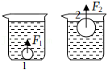
A．F₁'＞F₁，F₂'＞F₂，F₁'＜F₂'
B．F₁'＞F₁，F₂'＝F₂，F₁'＝F₂'
C．F₁'＞F₁，F₂'＝F₂，F₁'＜F₂'
D．F₁'＝F₁，F₂'＝F₂，F₁'＜F₂'
- 某同学制作了如图所示的潜水艇模型，下列说法错误的是$( )$
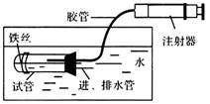
A. 潜水艇模型是通过改变潜水艇的重力实现沉浮的
B. 向内推注射器活塞，水会被压入试管中，可实现潜水艇下沉
C. 向外拉注射器活塞，试管内水量适当时，可实现潜水艇悬浮
D. 潜水艇模型的试管上绕些铁丝，可保持试管稳定
- （2020•常州）一个薄壁密封饮料瓶内装有一些饮料，分别放在装有甲、乙两种液体的容器中，静止后饮料瓶的状态如图所示，饮料瓶受到的浮力分别为F_{浮甲}、F_{浮乙}．甲、乙两种液体的密度分别为ρ_{甲}、ρ_{乙}．则（ ）
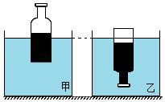
A．F_{浮甲}＞F_{浮乙}，ρ_{甲}＞ρ_{乙} B．F_{浮甲}＜F_{浮乙}，ρ_{甲}＜ρ_{乙}
C．F_{浮甲}＝F_{浮乙}，ρ_{甲}＞ρ_{乙} D．F_{浮甲}＝F_{浮乙}，ρ_{甲}＜ρ_{乙}
- （2021•鞍山）将一块质量为60g、体积为100cm³的物块浸没在水中后放手，物块最终处于 （选填“沉底”、“悬浮”或“漂浮”）状态，此时物块浸入水中的体积是 cm³，物块受到的浮力为 N。（g取10N/kg，ρ_{水}＝1.0×10³kg/m³）
- 如图，$A$、$B$两物体以三种方式放在水中，甲图是$B$物体放在长方体$A$上，乙图是$B$通过细绳系在$A$的下方，丙图是剪断绳子后$A$漂浮在水面上，三个图中水面离$A$下表面的距离分别为$h_{2}$、$h_{2}$、$h_{3}$，甲、乙两图中$A$、$B$整体受到的浮力分别为$F_{1}$、$F_{2}$，则$F_{1}$______$F_{2}($选填“$>$”“$<$”“$=$”$)$，物体$B$的密度为________。$($用$h_{1}$、$h_{2}$、$h_{3}$、$ρ_{水}$表示$)$
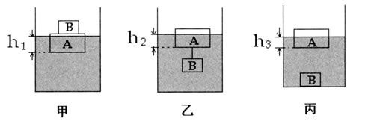
- （2022·福建泉州·模拟预测）我国自行设计和建造的“蛟龙号”载人潜水器：长8.2m、宽3.0m、高3.4m。该潜水器悬浮在海水中时总质量为22t，下潜到最深达7062.68m海底，创造了深潜水的世界纪录。在这一深度，海水对潜水器lm²表面产生的压力为7.3×10⁷N。则“蛟龙号”悬浮在海水中，所受到的浮力为________N，下潜到7062.68m海底时，海水对其表面的压强为________Pa。
- 地球气候变暖，冰川熔化加剧，是造成海平面变化的原因之一。小明同学根据所学知识，通过比较冰川完全熔化成水后水的体积与冰川熔化前排开海水的体积，就能推断海平面的升降。如图所示，是冰川漂浮在海面上的情景，若冰川的质量为$103t$，海水的密度为$1.03×{10}^{3}kg/m^{3}$，水的密度为$1.0×{10}^{3}kg/m^{3}$，$g$取$10N/kg$。求：
$(1)$冰川熔化前排开海水的体积；
$(2)$冰川完全熔化成水后水的体积；
$(3)$推断海平面的升降，并说明理由。
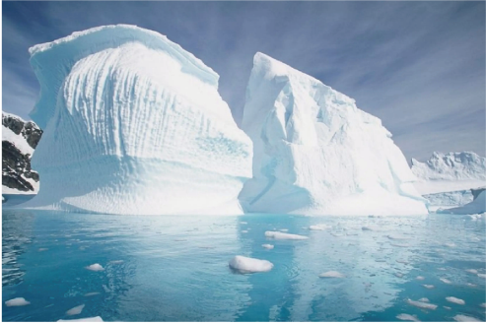

- 有一只泡沫塑料救生圈，质量为$4kg$，漂浮在水面上时，露出水面的体积是救生圈总体积$\frac{3}{4}.$当一个小孩躺在上面时，恰好使救生圈全部浸入水中．$($取$g=10N/kg)$求：
$(1)$救生圈的密度；
$(2)$小孩的质量；
$(3)$若有一名质量为$50kg$的学生使用此救生圈，是否安全．【已知人的上身$($约占人体积的$\frac{2}{5}$露出水面才安全，人的密度约为$1.02×{10}^{3}kg/m^{3})$】

